COMUNICATO STAMPA
Würth Elektronik amplia la famiglia di prodotti WE-CBA
Ferriti SMT miniaturizzate con ottime capacità filtranti
Waldenburg (Germania), 15 luglio 2020 – Würth Elektronik amplia la famiglia di prodotti composta da perline di ferrite assemblabili con tecnologia SMT per la soppressione di interferenze elettromagnetiche WE-CBA. Sono incluse le dimensioni 0402, 0603, 0805, 1206, 1806 e 1812. Nell'ambito della gamma di prodotti per l'elettronica dell'auto di Würth Elektronik, questi dispositivi a montaggio superficiale sono qualificati secondo lo standard AEC-Q200. Le perline WE-CBA si contraddistinguono per elettrodi Ni-Sn di alta qualità, una portata di corrente molto elevata, fino a 6 A, e temperature di esercizio da -55 fino a +125 ºC. Le ferriti, disponibili con diverse specifiche, rappresentano la soluzione ideale come filtri per linee dati e per il disaccoppiamento della tensione di alimentazione.
Le ferriti SMT miniaturizzate, realizzate con tecnologia multistrato, vengono saldate direttamente sulla scheda. Si contraddistinguono per capacità filtranti molto buone e per un valore RDC di resistenza in corrente continua ridotto. Posizionate in prossimità della sorgente di disturbo, anche nel package più piccolo (0402) consentono di ottenere impedenze massime prossime a 1 000 Ω.
Diverse varianti
Vengono denominate "High Speed" le ferriti SMT che nel range di frequenza inferiore hanno impedenze notevolmente più basse e sono quindi caratterizzate da un'attenuazione ridotta per i segnali rapidi. Le applicazioni includono ad esempio USB 2.0, IEEE1394 e LVDS. Vengono denominate "Wide Band" le ferriti della famiglia WE-CBA che già a basse frequenze sono caratterizzate da impedenze elevate e quindi agiscono a banda larga su tutto lo spettro. Le applicazioni sono segnali di controllo, RS232, RS422 e convertitori DC/DC. Con la denominazione "High Current", nel catalogo per l'elettronica dell'auto si intendono le ferriti concepite per correnti elevate, a partire da 1 A.
Tutte le ferriti WE-CBA sono disponibili a magazzino – anche in quantità ridotte per la realizzazione di prototipi. È possibile richiederne campioni gratuiti. Inoltre, Würth Elektronik offre Design Kit per sviluppatori con servizio di ricarica a vita, per avere sempre a portata di mano queste ferriti con i valori adeguati.

Immagini disponibili
Le seguenti immagini possono essere scaricate da internet e stampate: http://www.htcm.de/kk/wuerth
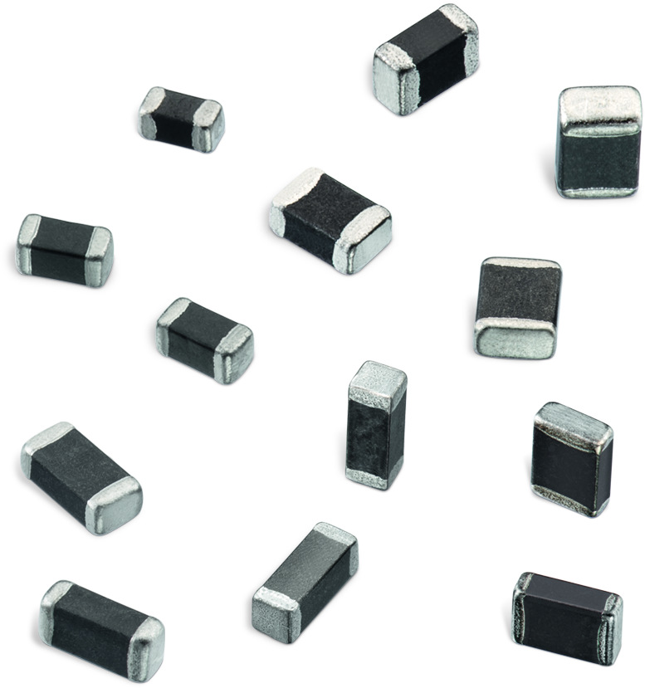
Foto di: Würth Elektronik
Perline di ferrite assemblabili con tecnologia SMT per la soppressione di interferenze elettromagnetiche WE-CBA – ora nelle dimensioni 0402, 0603, 0805, 1206, 1806 e 1812

Informazioni sul gruppo Würth Elektronik eiSos
Il gruppo Würth Elektronik eiSos è produttrice di componenti elettronici ed elettromeccanici per il settore dell'elettronica e lo sviluppo delle tecnologie per soluzioni elettroniche orientate al futuro. Würth Elektronik eiSos è uno dei maggiori produttori europei di componenti passivi, attivo in 50 Paesi, con stabilimenti in Europa, Asia e America settentrionale che riforniscono una clientela sempre crescente a livello mondiale.
La gamma di prodotti comprende componenti per la compatibilità elettromagnetica (CEM), induttori, trasduttori, componenti HF, varistori, condensatori, resistenze, quarzi, oscillatori, moduli d'alimentazione, trasformatori di energia wireless, LED, sensori, connettori, elementi per la fornitura di corrente, tasti e interruttori, tecniche di connessione, portafusibili e soluzioni per la trasmissione di dati wireless.
La disponibilità a magazzino di tutti i componenti del catalogo senza limite minimo d'ordine, i campioni gratuiti e l'elevato supporto dei nostri dipendenti specializzati e addetti alle vendite così come la vasta scelta di strumenti caratterizzano l'orientamento all'assistenza dell'impresa, unico nel suo genere.
Con la partnership tecnologica con la squadra di Formula E Audi Sport ABT Schaeffler ed il suo supporto alle corse Formula student, il gruppo imprenditoriale mostra la sua forza innovativa nel settore della mobilità elettrica (www.we-speed-up-the-future.com).
Würth Elektronik fa parte del gruppo Würth, leader mondiale nelle tecniche di montaggio e di fissaggio. L'azienda offre impiego a 7300 dipendenti e nel 2019 ha registrato un fatturato di 822 milioni di Euro.
Würth Elektronik: more than you expect!
Per ulteriori informazioni consultare il sito www.we-online.com

Per ulteriori informazioni:  Würth Elektronik eiSos GmbH & Co. KG  Sarah Hurst  Max-Eyth-Strasse 1  74638 Waldenburg  Germania  Telefono: +49 7942 945-5186  E-Mail: sarah.hurst@we-online.de  www.we-online.de | Contatto per la stampa:  HighTech communications GmbH  Brigitte Basilio  Brunhamstrasse 21  81249 München  Germania  Telefono: +49 89 500778-20  Fax: +49 89 500778-77  E-Mail: b.basilio@htcm.de  www.htcm.de

